1. 自行构造一个既含π电子也含孤对电子的体系，计算其MP2/cc-pVTZ单点能，并在BDF或ORCA中计算MP2的natural orbitals并用画图软件绘制π轨道和孤对电子轨道。若无法得到具有π轨道和孤对轨道特征的图像，则使用局域轨道（Boys或者PM均可）。

参考解答：

个人选择的分子是结构较为简单的氨乙烯，其输入坐标为

C -1.15681380 1.48653371 0.56686282

H -2.22291085 1.49025823 0.47563119

C -0.48444836 2.65507368 0.70472539

H -1.01967817 3.58142066 0.72234117

H 0.58164847 2.65134899 0.79595962

N -0.42149782 0.21388900 0.54265870

H -0.33518276 -0.13898379 1.47434025

H -0.91811432 -0.44738115 -0.01956354

其MP2/cc-pVTZ下的单点能为-133.69971631 Hartree。

在BDF中运行MP2模块时需加入关键字nature和molden，如此输出含自然轨道的molden文件。再使用Multiwfn绘制其部分轨道，得到结果如图4-1所示。

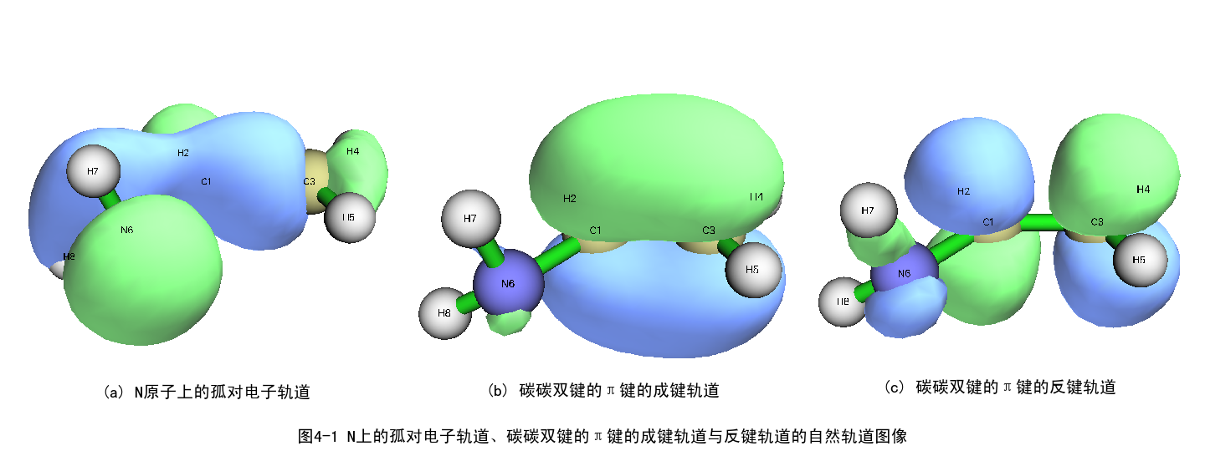

注：**在BDF中，使用关键字nature和molden绘制的自然轨道是unrelaxed的**，即结果波函数并非自身归一化而是采用过渡归一化（这和MP方法的推导过程直接相关）。

而在ORCA中，可通过在MP2模块中加入关键字density并用选项relaxed对MP2得到的波函数进行自身归一化，再用关键字Natorbs并用选项true来转换为自然轨道。表4-1显示了用relaxed或unrelaxed对这一算例的自然轨道占据数的影响，可以看到**用relaxed或unrelaxed选项会影响最后的分子性质计算结果**。

|  |  |  |
| --- | --- | --- |
| 表4-1 使用ORCA对氨乙烯在MP2/cc-pVTZ水平用relaxed或unrelaxed的结果比较 | | |
| 轨道 | relaxed下的自然占据数 | unrelaxed下的自然占据数 |
| N原子上的孤对电子轨道 | 1.958542 | 1.957672 |
| C=C上π键的成键轨道 | 1.930012 | 1.928152 |
| C=C上π键的反键轨道 | 0.049097 | 0.049931 |

其实ORCA 5.0.0的手册中对MP2中relaxed的使用有说明：采用relaxed可得到和能量的一阶解析导数一致的电子密度（但并不把它设为默认选项，因为波函数归一化的计算量较大），采用unrelaxed得到的结果理论价值远小于relaxed的（但因计算量小被设为ORCA的默认选项）。

个人以为，**需在MP2上获得精确结果时使用relaxed，而只想定性认识结果（如为以后的CASSCF计算构建活性空间选取轨道提供依据）则只需默认使用unrelaxed即可**。

也可选择使用局域化轨道。在ORCA的loc模块中加入关键字LocMet并用选项PM（或FB）即可将轨道进行Pipek-Mezey局域化（或Foster-Boys局域化）。本例进行PM局域化得到的结果如图4-2所示，可看到选取轨道的形状在相当程度上符合它们的经典物理图像。

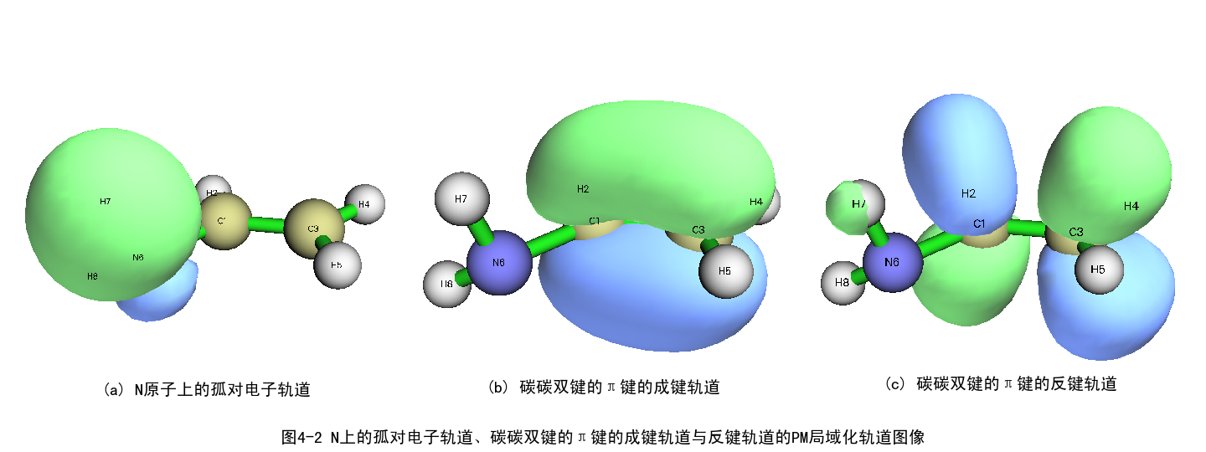

BDF中类似功能的模块为localmo，直接调用关键字Pipek（或Boys）即可将轨道进行Pipek-Mezey局域化（或Foster-Boys局域化）。

2. 用Cartesian坐标计算Exercise 2.6中的C60分子。分别在Gaussian、ORCA和BDF中使用对称性和不使用对称性计算，比较计算效率和结果。

参考解答：

以下为计算时使用Gauss View建模直接得到的C60分子的坐标：

C 0.17823418 -0.42164323 0.09565119

C 1.71823511 -0.42159910 0.09557290

C 2.39581061 0.75205293 0.09551743

C 1.62577918 2.08571050 0.09554027

C 0.27057274 2.08567496 0.09560319

C -0.49939037 0.75197568 0.09566016

C -0.29764057 -1.58554271 -0.79343964

C 0.94824467 -2.30482350 -1.34298703

C 2.19411771 -1.58546950 -0.79354640

C 3.29047211 -1.43602853 -1.57600328

C 3.64167728 0.92187162 -0.79363343

C 2.39573304 3.07979634 -0.79359880

C 1.71807245 3.95454959 -1.57601146

C 0.17807323 3.95450284 -1.57594943

C -0.49948258 3.07971459 -0.79350035

C -1.74536573 2.36036611 -1.34296092

C -1.74530211 0.92174422 -0.79343253

C -2.16407157 -0.10248057 -1.57583829

C -1.39404387 -1.43614394 -1.57584190

C 0.94821837 -2.78840832 -2.60897537

C -0.29770920 -2.61863957 -3.49806243

C -1.39408517 -1.98566616 -3.01446536

C -2.16414938 -0.99163127 -3.90356997

C -2.64002792 0.17224245 -3.01444935

C -2.64009316 1.43823148 -3.49803454

C -2.16420539 2.60212618 -2.60894011

C -1.39425314 3.59619146 -3.49808944

C -0.29787072 4.22921858 -3.01456765

C 3.64162490 2.36049587 -1.34314427

C 2.19382128 3.19618464 -5.71927447

C 3.29022186 3.04678758 -4.93687678

C 4.06025620 1.71312889 -4.93687731

C 3.64148891 0.68889917 -5.71927852

C 2.39556326 0.85866399 -6.60836629

C 0.17794164 2.03224124 -6.60829905

C -0.29793775 3.19611649 -5.71917848

C 0.94794358 3.91547025 -5.16973199

C 0.94798075 4.39904412 -3.90374283

C 2.19389569 4.22928771 -3.01466412

C 3.29026522 3.59630751 -3.49826617

C 4.53621920 1.43839705 -3.49826888

C 4.53628351 0.17240824 -3.01469400

C 4.06040419 -0.99148381 -3.90378394

C 3.64156049 -0.74972201 -5.16976724

C 2.39566533 -1.46907298 -5.71922364

C 1.62559666 -0.47504074 -6.60832906

C 0.27039476 -0.47507361 -6.60827661

C -0.49962950 0.85858503 -6.60825947

C -1.39429089 3.04667285 -4.93671591

C -2.16426181 1.71297411 -4.93667364

C -1.74548392 0.68876342 -5.71909678

C -1.74542598 -0.74985794 -5.16957309

C -0.49954852 -1.46914680 -5.71912001

C 0.17810642 -2.34389385 -4.93670439

C 1.71811031 -2.34386028 -4.93675859

C 2.19406394 -2.61858453 -3.49813556

C 3.29044415 -1.98556035 -3.01462044

C 4.06033885 2.60227132 -2.60915116

C 4.06045287 -0.10233677 -1.57605659

C 1.71793581 2.03228443 -6.60835736

**可手动降低对称性判据让软件正确识别分子对称性**：Gaussian为关键字“Symm=loose”；ORCA为可调用sym模块主动设定；BDF为在compass模块中使用关键字thresh并指定为coarse。使用Gaussian、ORCA和BDF对C60的RHF/cc-pVDZ单点能计算中结果见表4-2（3-21G基组太小使比较不明显，换为基组cc-pVDZ，这些计算均使用8核并行完成）。

|  |  |  |
| --- | --- | --- |
| 表4-2 使用Gaussian、ORCA和BDF对C60的RHF/cc-pVDZ单点能计算中使用对称性与否的结果对比 | | |
| 计算软件及是否使用对称性 | SCF耗时/s | 单点能/Hartree |
| Gaussian/使用对称性 | 46.8 | -2271.68589626 |
| Gaussian/不使用对称性 | 519.6 | -2271.68599316 |
| ORCA/使用对称性 | 980.976 | -2271.68599494 |
| ORCA/不使用对称性 | 980.146 | -2271.68599493 |
| BDF/使用对称性 | 50.93 | -2271.68599316 |
| BDF/不使用对称性 | 1009.92 | -2271.68599264 |

从表4-2中可以看到：

对Gaussian、ORCA和BDF，使用对称性对单点能结果没有实质影响。

Gaussian和BDF对C60的RHF/cc-pVDZ的单点能计算使用对称性后效率均明显提升，可知**Gaussian和BDF均使用体系对称性来优化计算**。而ORCA几乎没有变化，故推知**ORCA虽能正确识别出体系的对称性，然实则未利用其化简体系计算**。

本任务得到的启示是：**使用Gaussian和BDF计算存在高对称性体系时，一定注意利用其对称性加速计算，而使用ORCA则无需注意**。

3. (Option)用Gaussian和ORCA分别重复Ref. 1中Exercise 2.6，阅读稳定性测试相关文献，如J. Chem. Phys. 47, 3976(1967) 。

参考解答：

本次计算使用坐标同任务2。使用Gaussian和ORCA在RHF/3-21G水平下进行解的稳定性测试，得到的RHF解均不稳定，转换为能量更低的UHF解（但掺入了自旋污染），结果见表4-3。

|  |  |  |
| --- | --- | --- |
| 表4-3 使用Gaussian和ORCA对C60在RHF/3-21G进行稳定性测试的结果对比 | | |
| 计算软件 | E(UHF)/Hartree | <S**2>(UHF) |
| Gaussian | -2258.89122878 | 7.0312 |
| ORCA | -2258.89132070 | 7.0313 |

4. (Option)使用Gaussian重复《谈谈Gaussian软件中的guess=mix》一文的相关计算。

参考解答：

第一个算例是H2。个人使用的分子坐标均为

H 0.0 0.0 0.0

H 2.0 0.0 0.0

使用Gaussian在不同关键字下得到结果见表4-4。只是在计算关键字为“#p UHF/STO-3G nosymm guess=mix”的初猜为<S**2>=1.0000，和文中所述不同。

|  |  |  |
| --- | --- | --- |
| 表4-4 使用Gaussian计算在不同关键字下的H2的单点能和<S**2>结果对比 | | |
| 关键词参数 | E(HF)/Hartree | <S**2> |
| #p RHF/STO-3G nosymm | -0.78379265 | 0.0000 |
| #p UHF/STO-3G nosymm | -0.78379265 | 0.0000 |
| #p UHF/STO-3G nosymm guess=mix | -0.93721283 | 0.9459 |

第二个算例是O2。计算关键字均为“#p UHF/cc-pVDZ nosymm guess=mix stable=opt”，使用分子坐标也均为

O 0.0 0.0 0.0

O 0.0 0.0 1.25

只是对三重态，使用stable=opt优化不会出现不稳定提醒；但对单重态，会给出“The wavefunction has an internal instability.”提示内部不稳定性后重新计算新的UHF解。计算结果见表4-5。

|  |  |  |
| --- | --- | --- |
| 表4-5 使用Gaussian对H2在UHF/cc-pVDZ水平计算在不同电子多重度的单点能和<S**2>结果对比 | | |
| 电子态 | E(HF)/Hartree | <S**2> |
| 单重态（重新寻找的UHF稳定解） | -149.59672519 | 1.0147 |
| 三重态 | -149.61802293 | 2.0324 |

文章中计算的应该是单重态，得到的结果在误差允许范围内与文章所述相同。

第三个算例是*t*BuOOH。使用Gauss View建模后再在M062X/6-31G(d)水平进行结构优化，后调整O-O键键长为1.90Å后，得到分子坐标

C -3.59509438 -0.40108447 0.45021209

C -2.07308138 -0.37481447 0.35838909

H -3.98463038 0.62010353 0.49161709

H -4.02037538 -0.90135147 -0.42275491

H -3.91242738 -0.93572847 1.35096809

C -1.49025538 -1.78252647 0.27088009

C -1.46081538 0.40500353 1.51712809

H -0.40235038 -1.73512147 0.15501909

H -1.71505438 -2.34531947 1.18173609

H -1.91675238 -2.32379847 -0.57771891

H -1.71481438 -0.07708447 2.46539209

H -0.37176638 0.44174953 1.42258609

H -1.84548138 1.42840853 1.52944109

O -1.66577638 0.40114453 -0.78069891

O -2.36682562 -0.40606353 -2.35135009

H -1.55593562 -0.76398453 -2.74739209

使用不同的关键字得到的结果见表4-6。可以看到加上“stable=opt”后能量的确下降了，在误差允许范围内，这些结果与文章中所述一致。

|  |  |  |
| --- | --- | --- |
| 表4-6 使用Gaussian计算在有无“stable=opt”下的*t*BuOOH的单点能和<S**2>结果对比 | | |
| 计算关键字有无“stable=opt” | E(HF)/Hartree | <S**2> |
| 无 | -308.59095807 | 0.0000 |
| 有 | -308.59423694 | 0.4393 |

5. (Option)推导J. Chem. Phys. 47, 3976 (1967)中的公式。

参考解答：

此文献已放在此任务文件夹中，但只推导了这篇文献的第II节和第III节，第IV节和具体实现方法相关加上较难就未附上推导。

山东大学前沿交叉科学青岛研究院 刘纯彰

完稿于2022年3月18日，定稿于2022年5月5日